第六届上海创客新星大赛
创意设计项目申报书

参赛项目选择（在选择的项目方框中涂黑）：
█尚未实施的方案 □已有初步的模型

参赛学生信息
姓名 | 身份证号 | 学校（全称） | 年级 | 班级
闫瑾 | ******************* | 青浦区华新中学 | 八 | 1
指导教师信息
姓名 | 学校 | 学校地址 | 电邮 | 手机
朱** | 青浦区华新中学 | 华志路318号 | 1037*****@qq.com | 18930********
张** | 青浦区华新中学 | 华志路318号 | 1****@qq.com | 18930********
学校推荐意见：
学校负责人签名： 学校盖章：
2018年 5 月 8 日
区推荐意见：
学校负责人签名： 推荐单位盖章：
年 月 日

上海市科技艺术教育中心制

创意设计名称 | 自动浇花装置
项目介绍：
（针对问题或新的需求、功能目标、解决方法和草图，电脑打印）；
思考：忙碌的生活常使家庭中的养花人忘记及时给花草浇水，使得植物缺水、枯萎。
结构：这个自动浇水器的结构如下图，由小水箱、弯折的粗软管、医用输液软管及滑轮装置（可用废弃的吊瓶输液用的软管等制成）等组成。其中输液软管与水龙头相连接（水龙头水可适当调小些），水流速度由滑轮装置来控制，软管的另一端连接一个较小的储水箱（也可由塑料瓶等改制而成），储水箱上端留一个穿输液软管的小孔，其余部分密封，水箱底部有一个较大的洞，其余部分也密封，一根较粗的软管从此洞穿入，在水箱中弯折。
原理及使用方法：把此装置悬挂在需要浇水的花上，水龙头中流出的水通过输液软管滴入下面的小水箱（水流量可控制），当下面小水箱中的水淹没从底部伸入的弯折的软管时，小水箱中的水因为虹吸现象就被全部抽出，从而给花自动浇水一次，如此循环不断。每次的浇水量和浇水频率可由输液软管上的滑轮装置和小水箱的大小来共同控制。如果通过滑轮装置调整好软管中水滴的速度，并选择好水箱的大小，不仅可以实现自动浇水，还可实现定时浇水（如在早晨或傍晚为花浇水）。
备注：如果家中水龙头离花盆位置远，可采取一个办法予以解决：即增加一个可密封大水箱，把与水龙头相连的软管改为与大水箱相连，这样当外出时，只要向大水箱中加足量的水，就可实现自动为花浇水的目的。

结构图如下：
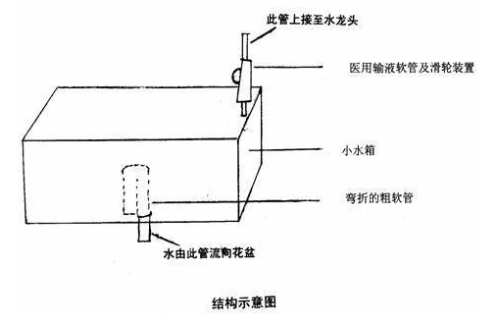
填表人： 2021年 5 月 8 日

